Tomba n. 44 – Famiglia Pietro Sartorio
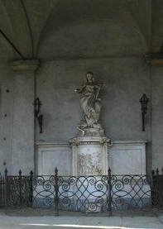
La campata 53 ospita la tomba della famiglia Pietro Sartorio data in concessione nel 1864, accoglie un monumento settecentesco che porta la firma dello scultore napoletano Giuseppe Sanmartino, autore del Cristo velato della Cappella Sansevero a Napoli nel 1753. Su un alto piedestallo curvilineo, con al centro un bassorilievo rappresentante le Opere di Misericordia è posta la figura femminile velata della Religione, che calpesta i simboli della menzogna e dell'ipocrisia. Ai suoi piedi un puttino caduto, che dovrebbe rappresentare il peccato o il male; nella mano sinistra regge una croce, mentre nella destra si pensa potesse tenere un cuore fiammeggiante, oggi distrutto.

